彰化縣政府與國家文官學院

合辦經典列車活動

- 時間：105年10月13日(四)下午2時4時40分
- 地點： 彰化縣政府1樓視廳簡報室
- 講題：「誰的美麗新世界：從〈桃花源記〉到《烏托邦》」
- 講座：國立臺灣師範大學歷史學系教授兼文學院院長 陳登武
時 間 | 內 容 | 課 程 說 明
13:30 - 14:00 | 報 到
14:00 -14:05 | 開場致詞
14:05 - 15:30 | 誰的美麗新世界：  從〈桃花源記〉到《烏托邦》 | 東方的桃花源與西方的烏托邦，不約而同地展現人們對於理想世界的追求，在這個世界中，人民不受戰爭的威脅，人們坦率、和平地相處，人人自得其樂……  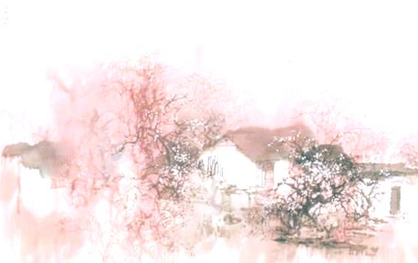  然而，什麼樣的理想國度能讓所有人滿意？對這美麗新世界的追求，可能付出什麼代價？  讓我們跟隨教授步伐融合文學、歷史、電影等媒材，以輕鬆角度，談談你我的美麗新世界！
15:30 - 15:40 | 休息時間
15:40 - 16:20 | 誰的美麗新世界：  從〈桃花源記〉到《烏托邦》
16:20 – 16:40 | 討論與交流
16:40 | 賦 歸
- 講座簡歷 － 陳登武
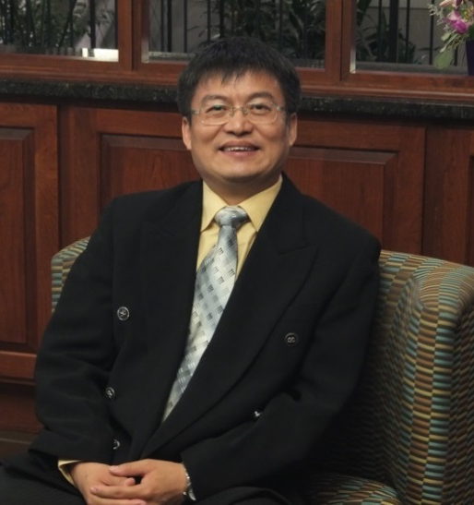
【現職】
國立臺灣師範大學歷史學系教授兼文學院院長
【學歷】
國立臺灣師範大學歷史研究所 博士
【研究領域】
隋唐史、魏晉南北朝史、中國法制史、影視史學
【興趣】
除從事教學與研究之外，喜歡登山、賞鳥。關心環境與生態、社會與文化、歷史與人生

- 課程簡介 － 誰的美麗新世界：從〈桃花源記〉到《烏托邦》
座落在日本滋賀縣的美秀美術館，出自世界級建築大師貝聿銘的手筆。人們行駛在蜿蜒的道路，經過大片山林，穿越狹小的隧道，然後突然進入一個豁然開朗的遼闊視野，就會看到婉如人間仙境的美秀美術館。這是一個源自「桃花源記」概念的設計展現，也可以說是人們追求桃花源記的理念落實。「桃花源記」出自陶淵明的文章，一直給人們帶來與世隔絕的美麗世界的印象。
烏托邦（utopia），原意指理想而完美的社會。這個語彙源自於英國的湯瑪斯‧摩爾爵士（Sir Thomas More，1478~1535年）的著作《烏托邦》。該書描繪一個無論是在法律、政治或社會情況，都是最為理想而完美的國度，後來人們因而廣泛使用「烏托邦」，並用來指涉所有追求理想的行動或信念。「烏托邦」一詞因而成為「理想國」的代名詞。

《烏托邦》問世於1516年，今年（2016）適逢成書500週年紀念。自成書以來，引起許多學者的討論。這500年來，人類歷史經歷過無數重大事件，也因此累積各種智慧，在實踐理想與追求普世價值的工作上，做了各種努力，也付出了各種代價。追求「烏托邦」固然是一種人類嚮往美好世界的心態的投射，但也極容易因而產生兩極化的優缺點。其優點是這樣的信念足以引領人類朝向更理想的社會邁向；其缺點則是過度的理想也極可能成為迫害異己的手段。問題在於：什麼樣的「烏托邦」是讓所有人滿意的？要追求屬於誰的「烏托邦」？正因如此，「反烏托邦」成為另一股思潮，不斷進行各種辯證與討論，電影《分歧者》系列作品就是「反烏托邦」的當代反思。
從尋找桃花源到追求「烏托邦」，正是人類嚮往「美麗新世界」的投射。問題是：我們所追求的是「誰的烏托邦」？成為縈繞在人們心頭的永恆難題！這個簡短的演講希望以比較輕鬆的角度，融合文學、歷史、電影等媒材，聊聊這個與我們心中所嚮往的理想世界相關的議題。

